Tiết: 41 | Bài 6: TRƯỜNG HỢP ĐỒNG DẠNG THỨ NHẤT CỦA TAM GIÁC
I. Mục tiêu: Sau khi học xong bài này học sinh có khả năng:
1. Về kiến thức:
- Nhận biết và giải thích hai tam giác đồng dạng dựa trường hợp đồng dạng thứ nhất của hai tam giác.
- Áp dụng trường hợp đồng dạng c.c.c của hai tam giác vào nhận biết hai tam giác vuông đồng dạng
- Áp dụng các trường hợp đồng dạng của hai tam giác vào các vấn đề thực tiễn
- Sử dụng được kiến thức để giải các dạng bài tập
2. Về năng lực:
* Năng lực chung:
- Năng lực tự học: HS tự hoàn thành được các nhiệm vụ học tập chuẩn bị ở nhà và tại lớp.
- Năng lực giao tiếp và hợp tác: HS phân công được nhiệm vụ trong nhóm, biết hỗ trợ nhau, trao đổi, thảo luận, thống nhất được ý kiến trong nhóm để hoàn thành nhiệm vụ.
* Năng lực đặc thù:
- Năng lực giao tiếp toán học: Nêu được Trường hợp đồng dạng thứ nhất của tam giác, Áp dụng vào tam giác vuông.
- Năng lực sử dụng công cụ và phương tiện học toán: sử dụng được thước thẳng, thước đo độ, compa để đo độ dài cạnh, kiểm tra góc vuông, đo góc, vẽ tam giác theo tỉ lệ cho trước.
- Năng lực tư duy và lập luận toán học, năng lực giải quyết vấn đề toán học, năng lực mô hình hóa toán học: thực hiện được các thao tác tư duy so sánh, phân tích, tổng hợp, khái quát hóa, … để nhận biết và chứng minh hai tam giác đồng dạng với nhau theo trường hợp cạnh - cạnh - cạnh; vận dụng được các tính chất giải bài tập một số bài tập có nội dung gắn với thực tiễn.
3. Về phẩm chất:
- Chăm chỉ: thực hiện đầy đủ các hoạt động học tập một cách tự giác, tích cực.
- Trung thực: thật thà, thẳng thắn trong báo cáo kết quả hoạt động cá nhân và theo nhóm, trong đánh giá và tự đánh giá.
- Trách nhiệm: hoàn thành đầy đủ, có chất lượng các nhiệm vụ học tập.
II. Thiết bị dạy học và học liệu
1. Giáo viên: SGK, kế hoạch bài day, thước thẳng, com pa, thước đo góc, giấy, máy chiếu
2. Học sinh: SGK, thước thẳng, compa, thước đo góc, bảng nhóm
III. Tiến trình dạy học
1. Hoạt động 1: Khởi động (5 phút)
a) Mục tiêu: Gợi động cơ và bài mới
b) Nội dung: Chơi trò chơi “Lật mảnh ghép” Thực hiện một số bài tập về tam giác đồng dạng.
c) Sản phẩm: Từ bài toán HS vận dụng kiến thức để trả lời câu hỏi GV đưa ra
d) Tổ chức thực hiện:
Hoạt động của GV – HS | Tiến trình nội dung
* GV giao nhiệm vụ học tập  GV tổ chức trò chơi yêu cầu HS trả lời các câu hỏi sau:  H1: Cho có các cặp góc tương ứng bằng nhau là?  H2: Cho có các cặp cạnh tương ứng tỉ lệ là?  H3: Cho có tính các góc  H4: Cho có tính độ dài cạnh  * HS thực hiện nhiệm vụ  - HS hoạt động cá nhân trong thời gian 2 phút.  - HS vận dụng kiến thức đã học, xác địnhcâu trả lời đúng.  * Báo cáo, thảo luận  - GV yêu cầu 4 HS trả lời câu hỏi trong phần trò chơi.  - HS cả lớp lắng nghe, nhận xét.  * Kết luận, nhận định  - GV Đưa tình huống trong phần đầu bài (chiếu Slide tương ứng).  Giáo viên chiếu hình ảnh hai tòa nhà có cùng hình dạng nhưng kích thước khác nhau.  Câu hỏi: Làm thế nào để biết hai hình này “giống nhau về hình dạng”?  GV dẫn dắt: Trong toán học, mối quan hệ này được gọi là “đồng dạng”. Hôm nay chúng ta sẽ nghiên cứu một trường hợp đặc biệt của tam giác đồng dạng. | Câu 1: Cho có các cặp góc tương ứng bằng nhau là?  Đáp án: A)  Câu 2: Cho có các cặp cạnh tương ứng tỉ lệ là?  Đáp án: A)  Câu 3: Cho có tính các góc C, M.  Đáp án: D)  Câu 4: Cho có tính độ dài cạnh  Đáp án: A) 10
2. Hoạt động 2: Hình thành kiến thức (20 phút)
Hoạt động 2.1: TRƯỜNG HỢP ĐỒNG DẠNG THỨ NHẤT CẠNH – CẠNH - CANH
a) Mục tiêu:
HS khám phá và phát biểu định lý.
b) Nội dung:
Bước 1: Khám phá bằng công nghệ
GV sử dụng GeoGebra hiển thị hai tam giác có các cạnh tỉ lệ.
HS quan sát và nhận xét.
Bước 2: Thảo luận nhóm
HS đo các cạnh và lập tỉ số.
Bước 3: Kết luận
HS rút ra nhận xét:
Nếu ba cặp cạnh của hai tam giác tỉ lệ thì hai tam giác đó đồng dạng.
GV chuẩn hóa kiến thức và ghi bảng định lý.
c) Sản phẩm:
- HS hoàn thành tìm hiểu kiến thức
d) Tổ chức thực hiện:
Hoạt động của GV – HS | Tiến trình nội dung
* GV giao nhiệm vụ học tập 1  - GV yêu cầu HS thực hiện hoạt động 1 SGK: Trong Hình 56 và so sanh các tỉ số(hiển thị tam giác trên ứng dụng GeoGebra)  - Giới thiệu định lí:  * HS thực hiện nhiệm vụ 1  - HS Hoạt động cá nhân để thực hiện hoạt động 1 trong SGK  - Hướng dân hỗ trợ: GV quan sát hỗ trợ HS thực hiện tính tỉ lệ các cạnh của hai tam giác đúng theo yêu câu của bài toán.  * Báo cáo, thảo luận 1  - GV yêu cầu HS trả lời miệng hoạt động 1  - HS cả lớp quan sát, lắng nghe, nhận xét.  * Kết luận, nhận định 1  - GV chính xác hóa kết quả hoạt động 1 và giới thiệu trường hợp đồng dạng thứ nhất cạnh – cạnh – cạnh của tam giác.  GV chiếu Slide về chứng minh định lí yêu cầu HS đứng tại chỗ trình bày cách chứng minh.  Yêu cầu HS về nhà làm lại coi như bài tập về nhà | I. TRƯỜNG HỢP ĐỒNG DẠNG THỨ NHẤT CẠNH – CẠNH – CẠNH  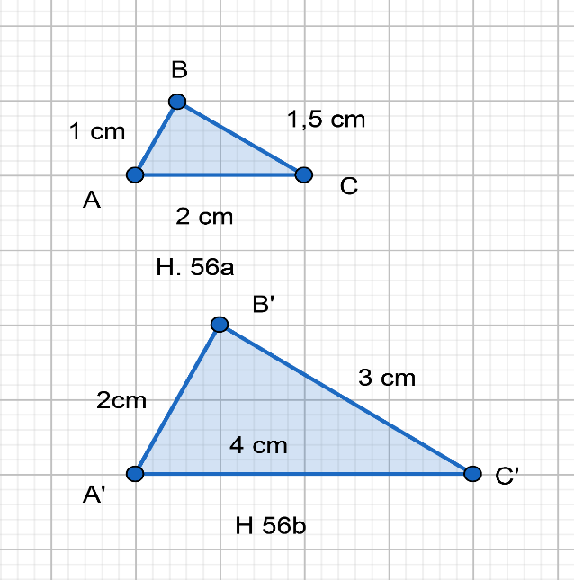  Định lí: Nếu ba cạnh của một tam giác này tỉ lệ với ba cạnh của một tam giác kia thì hai tam giác đó đồng dạng với nhau.
* GV giao nhiệm vụ học tập 2  Quan sát hình 58 hãy chỉ ra các tam giác đồng dạng.  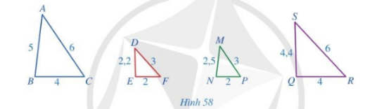  * HS thực hiện nhiệm vụ 2  - HS thảo luận cặp đôi Ví dụ 1 sau đó trình bày kết quả  * Báo cáo, thảo luận 2  - GV hướng dẫn HS thảo luận theo cặp đôi, sau đó gọi đại diện cặp đôi trả lời.  - Yêu cầu HS nhận xét câu trả lời của bạn  * Kết luận, nhận định 2  - GV chính xác hóa các kết quả và khắc sâu kiến thức về định lí Trường hợp đồng dạng thứ nhất của tam giác. | Ví dụ 1  Xét hai và có  Suy ra  Vậy  Xét hai và có  Suy ra  Vậy  Suy ra  Vậy  Xét hai và có  Suy ra  Vậy
Hoạt động 2.2: Luyện tập
a) Mục tiêu:
- Thực hiện được ví dụ 1 và phần luyện tập 1.
b) Nội dung:
- Thực hiện hoạt động 1 SGK
- Thực hiện ví dụ 2 SGK
c) Sản phẩm:
- HS làm được HĐ 1 và ví dụ 2.
- Áp dụng được định lí trường hợp đồng dạng thứ nhất của tam giác.
d) Tổ chức thực hiện:
Hoạt động của GV - HS | Tiến trình nội dung
* GV giao nhiệm vụ học tập 1  - Thực hiện Luyện tập 1- SGK -75  + Yêu cầu Hs vẽ hình.  + HĐ cặp đôi thực hiện làm bài tập.  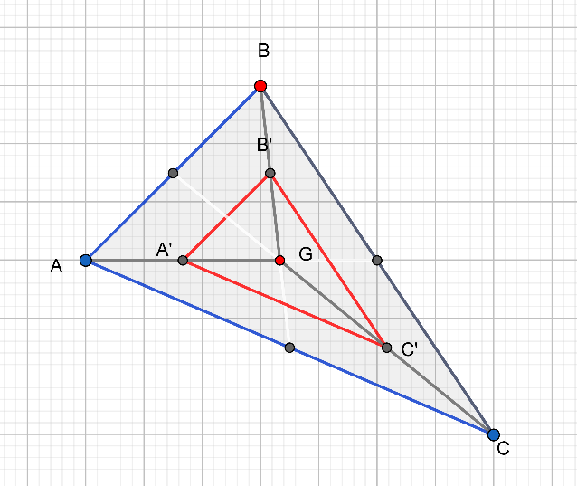  * HS thực hiện nhiệm vụ 1  - HS thảo luận cặp đôi thực hiện nhiệm vụ học tập 1  - Đại diện học sinh trình bày kết quả  * Báo cáo, thảo luận 1  - GV yêu cầu 1 HS đại diện đứng tại chỗ trình bày kết quả hoạt động 1 SGK  - HS lắng nghe và nhận xét bài làm của bạn.  * Kết luận, nhận định 1  - GV lắng nghe rồi chốt lại tính chất của tam giác cân | Hoạt động 1  Sử dụng tính chất đường trung bình của tam giác ta có .  Nên ta có
* GV giao nhiệm vụ học tập 2  * Ví dụ 2  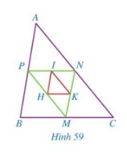  - Thực hiện ví dụ 2 SGK - 75  * HS thực hiện nhiệm vụ 2  - HS hoạt động thực hiện cá nhân ví dụ 2 sau đó trình bày kết quả  * Báo cáo, thảo luận 2  - GV yêu cầu 1HS lên bảng trình bày ví dụ 2 trang 75 SGK  - GV yêu cầu HS cả lớp quan sát và nhận xét bài làm của bạn.  - GV yêu cầu 1HS đọc chú ý trang 75 SGK  * Kết luận, nhận định 2  - GV nhận xét bài làm của HS  - GV chính xác hóa kết quả và giới thiệu về tam giác vuông cân, tính chất của tam giác vuông cân. | Ví dụ 2  Vì lần lượt là trung điểm của các cạnh nên là đường trung bình của tam giác .  Suy ra (1)  Vì lần lượt là trung điểm của các cạnh nên là đường trung bình của  suy ra  từ hai đẳng thức (1) và (2) ta có  Chứng minh tương tự ta có  vì ta có

Có thể cân nhắc thêm

Hoạt động 3: Luyện tập (10 phút)
Bài tập 1: Cho tam giác ABC và DEF có AB/DE = AC/DF = BC/EF = 2/3.
Chứng minh hai tam giác đồng dạng.
Bài tập 2:
Một mô hình thu nhỏ của cây cầu được làm theo tỉ lệ 1:100.
Nếu chiều dài cầu thật là 120 m thì mô hình dài bao nhiêu?

Hoạt động 4: Vận dụng thực tiễn (10 phút)
Tình huống thực tế:
GV chiếu hình ảnh một tòa nhà của trường và bóng của nó trên mặt đất.
HS sử dụng nguyên lý tam giác đồng dạng để ước lượng chiều cao của tòa nhà.
Hoạt động tích hợp AI:
HS dùng điện thoại chụp ảnh một vật thể trong lớp và sử dụng AI đo chiều cao tương đối thông qua tỉ lệ hình ảnh.
HS thảo luận kết quả.

Hoạt động 5: Mở rộng và sáng tạo (3 phút)
GV đặt câu hỏi mở:
Nếu chỉ biết hai cặp cạnh tỉ lệ thì hai tam giác có đồng dạng không?

HS suy nghĩ để chuẩn bị cho bài học tiếp theo.

